瓶子尺寸
样品图片 | 规格 | 瓶高 | 周长 | 方形水单面宽度
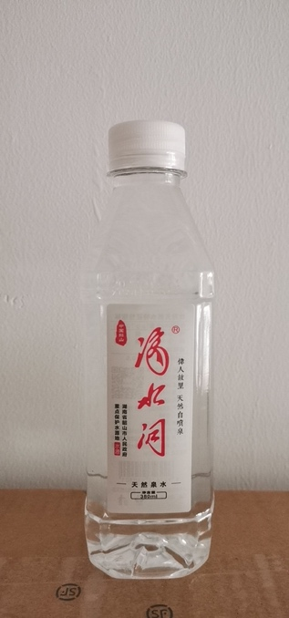 | 380ml | 18.7cm | 19cm | 6cm

